Hacettepe Üniversitesi

BCO650 Dönem Projesi

Oyun Tasarım Dökümanı

Siege

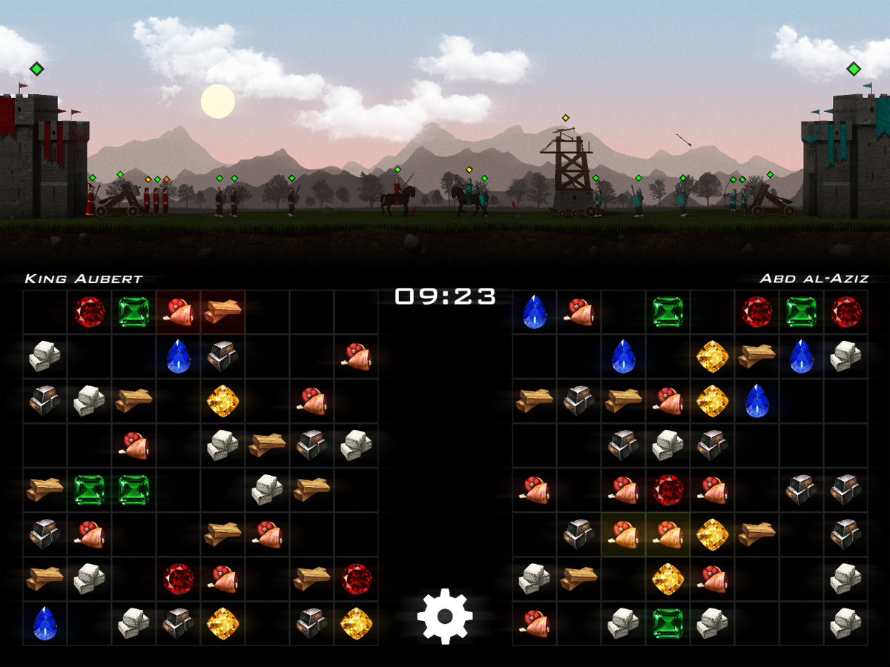
Baki Can Öztepe
İçindekiler
BCO650 Dönem Projesi 1
Oyun Tasarım Dökümanı 1
Oyun Anahatları 10
Oyun Konsepti 10
Oyunun Türü 10
Hedef Kitlesi 11
Oyun Akış Özeti 11
Genel Görünüş 11
Oyunun Oynanışı ve Mekanikler 12
Oynanış 12
Oyunun İlerleyişi 12
Görevlerin Yapısı 12
Bulmaca Kısmı 13
Görevlerin Amacı 13
Mekanikler 13
Fizik 13
Hareket 14
Objeler 14
Büyüler Ve özellikler: 14
Tarifler 15
Dövüş Mekanizması 16
Ekonomi 16
Kaynaklar: 17
Kayıt etme( Save ) 17
Hikaye 17
Karakterler: 18
Bölümler 18
Arayüzler 19
Görevler 20
Brifing Ekranı 21
Oyun Ekranı 22
Oyun Bitiş Durumu 22
Ses 23
Yardım 23
Yapay Zeka 23
Düşman Yapay Zekası 23
Ünite Yapay Zekası 23
Teknik 23
Donanım 23
Geliştirme ortamı 24
Oyun Tasarımı Süreci 24
Sanatsal Öğeler 26
Class Documentation 44
Action Struct Reference 44
Public Member Functions 44
Public Attributes 44
ActionsController Class Reference 45
Public Member Functions 46
Static Public Attributes 46
ActiveBlueprint Class Reference 46
Public Member Functions 48
Public Attributes 48
Blueprint Class Reference 48
Public Member Functions 48
Public Attributes 48
BlueprintCondition Class Reference 49
Public Member Functions 49
Properties 49
BriefingController Class Reference 49
Public Member Functions 50
Static Public Attributes 50
BriefingInfo Class Reference 51
Public Member Functions 52
Public Attributes 52
CampaignController Class Reference 52
Public Attributes 53
Static Public Attributes 53
CampaignMission Class Reference 53
Public Attributes 55
CasterProperties Class Reference 56
Public Attributes 58
CastleBehavior Class Reference 58
Public Member Functions 59
Public Attributes 59
Character Class Reference 59
Public Attributes 60
EarthTimeSnapshot Class Reference 60
Public Attributes 61
GameCommand Class Reference 61
Public Member Functions 62
Static Public Member Functions 63
Public Attributes 63
GameController Class Reference 63
Public Member Functions 65
Public Attributes 65
Static Public Attributes 65
GameInfo Class Reference 65
Public Member Functions 67
Public Attributes 67
GridCell Class Reference 67
Public Attributes 68
GridResource Class Reference 69
Public Member Functions 70
Public Attributes 71
GridSystem Class Reference 71
Public Member Functions 73
Static Public Member Functions 73
Public Attributes 73
GroundPlane Class Reference 73
GuiCamInfo Class Reference 74
Public Attributes 75
GuiController Class Reference 75
Public Member Functions 78
Public Attributes 78
Static Public Attributes 78
HpIndicator Class Reference 78
LoadedResources Class Reference 79
Public Member Functions 81
Public Attributes 81
Static Public Attributes 82
MainMenuController Class Reference 82
Public Member Functions 83
Static Public Attributes 83
Misc Class Reference 83
Static Public Member Functions 84
MissileBehavior Class Reference 84
Public Member Functions 86
Public Attributes 86
Mission Class Reference 87
Public Attributes 87
MissionIconBehavior Class Reference 88
Public Attributes 89
PersistentController Class Reference 89
Public Member Functions 90
Public Attributes 90
Static Public Attributes 90
PlayerConfigInfo Class Reference 91
Public Member Functions 92
Public Attributes 92
PlayerConfigWindow Class Reference 92
Public Member Functions 93
PlayerData Class Reference 93
Public Member Functions 95
Public Attributes 95
PlayerInfo Class Reference 95
Public Member Functions 96
Public Attributes 96
ProfileInfo Class Reference 97
Public Member Functions 97
Public Attributes 97
RangedBehavior Class Reference 97
Public Member Functions 100
Public Attributes 100
RotateMageShield Class Reference 100
SelfDestructor Class Reference 101
Public Attributes 102
SfxController Class Reference 102
Public Member Functions 104
Static Public Attributes 104
SkirmishMission Class Reference 104
Additional Inherited Members 105
UnitBehavior Class Reference 105
Public Member Functions 108
Public Attributes 108
UnitBehaviorComparer Class Reference 108
Public Member Functions 109
WeatherController Class Reference 109
Public Attributes 111
Static Public Attributes 111

Oyun Anahatları

Oyun Konsepti
Siege iki kişiyle karşılıklı oynanılan bir oyundur. Oyun iki kısımda ilerler. Birinci bölüm, ekranın üstkısmında yer alır ve oyunun gerçek zamanlı bir şekilde ilerlediği ve asıl savaşın gerçekleştiği kısımdır, ikinci bölüm ise ekranın alt kısmında, oyunla oyuncunun etkileşimde bulunacağı bulmaca kısmıdır. Savaşın gerçekleştiği kısımda, oyuncuların karşılıklı birer adet kaleleri bulunmaktadır. Bulmaca bölümüne gelen kaynakların idare edilmesi ve savaşın gidişatına göre uygun bir şekilde kullanılıp üniteler ve özellikler yaratılarak, düşmanı mağlup etmek oyuncuların görevidir. Kaynaklar önceden belirlenmiş bir şekilde dizilip üniteler ve çeşitli özellikler oyuna dahil edilir. Oyunda yaklaşık 14 farklı ünite ve 20 farklı büyü vardır. Üniteler oluşturulduğunda oyuncunun kalesinden yola çıkarak aksi yöne doğru ilerlemeye başlar ve karşı oyuncunun üniteleriyle çarpışırlar. Ünitelere okçular, mızraklı askerler, atlılar dahildir. Ünitelerin birbirlerine karşı üstünlükleri ve zayıf noktaları vardır. Büyüleri stratejik anlarda kullanmak avantajlıdır. Karşı tarafın kalesini ilk önce etkisiz hale getiren taraf o oyunu kazanır. Oyunlar genellikle uzun sürmeyecektir, çekişmeli oyunlar en fazla 5-10 dakika alacaktır.

Oyunun Türü
Siege oyununu puzzle, yani bulmaca türüne sığdırmak yanlış olacaktır. Siege bir çok türün sentezinden meydana gelmekte olup bunlar arasında strateji, aksiyon, bulmaca öne çıkanlardır. Oyuncunun çok hızlı bir şekilde düşünüp karar alması gerekmektedir. Çıkan kaynakları oyunun gidişatına göre nasıl kullanacağını belirlemesi, ve bunu hızlı yapması oyunda galip gelmesi için çok önemlidir. 8x8 lik grid üzerinde kaynakların rasgele yerlerde meydana gelmesinden dolayı, iyi bir göz ve el koordinasyonu oyuncunun lehine işler. Fakat bu özelliklerden dolayı oyuna aksiyon veya bulmaca oyunu denemez, bunun yerine bulmaca ve aksiyon öğeleri bulunan bir strateji oyunudur demek doğrudur. Ayrıca yapılacak ünitelerin ve büyülerin tariflerini ezberlemekte gerekmektedir. Oyunu başarıyla oynayabilmek için bütün tariflerin bilinmesine gerek yoktur fakat ne kadar çok tarif bilinirse, oyuncu için o kadar avantajlı olacaktır.

Hedef Kitlesi
Oyunun 12-28 yaşları arasında çoğunluğu erkek olan, kaynak idare etme ve strateji unsurlarını göz önünde bulunduran bir grup tarafından oynanılabileceğini öngörebiliriz. Siege ne gündelik (casual) bir oyundur, ne de ciddi bir oyundur. Ama gerek hikayesi gerekse oyuna ayırılması gereken zamandan dolayı gündelik kategorisine daha yakındır.

Oyun Akış Özeti
Oyuncu oyunu açtığında ana ekranla karşılaşır. Ana ekranda görevler, ayarlar, 1vs1, yardım butonları bulunur. Oyuncu görevlere tıkladığı zaman büyük bir haritayla karşılaşır. Bu haritada sırasıyla kazanılması gereken noktalar vardır. Oyuncu bu noktalardan, o an oynanabilir olanlara basıp, brifing ekranına geçer. Brifing ekranında, bu seçilen bölüm hakkında ufak bir hikaye yer almakta ve ayrıca buradan oyunu hangi karakterle oynayacağını da seçebilmektedir. Oyun herhangi bir tarafın kazanmasıyla, veya oyundan çıkış yapıldığında tekrar harita ekranına döner. Ayarlar kısmında, ses, müzik, zorluk vs ayarlanabilecektir. 1vs1 de, aynı cihaz üzerinde iki kişi birbirlerine karşı savaşabileceklerdir. Bunun dışında yapay zekaya karşı oynayabilme özelliğide eklenip, zorluk ta seçilebilecektir. Yardım butonunda oyunun nasıl oynanması gerektiği ve yapılabilecek ünitelerin ve özelliklerin bir listesi olacaktır.
Oyunun akışından bahsetmek gerekirse, oyuncuların gridlerine kaynaklar zaman içerisinde dolacaktır ve oyuncular durmaksızın ünite üretip savaş alanına gönderecektir. Üniteler ve büyüler zaman içerisinde kalelere zarar vereceklerdir ve oyunun zaman limiti sona erdiğinde hangi kalenin canı daha azsa veya hangi kalenin canı zaman kısıtından önce 0 a ulaşmışsa o kişi yenilecektir.

Genel Görünüş
Oyunun grafikleri, bilhassa kullanıcı arayüzü minimalizm prensiplerini takip edecektir. Oyunda 3d grafiklerden faydalanılacaktır. 3d modeller ne çok gerçekçi ne de çizgi film tarzında abartılı olacaktır. Fakat renk kullanımında cimrilik yapılmayacaktır, çünkü oyunun atmosferi pozitif, karamsar olmayan bir şekilde düüşünülmüştür. Oyundaki kullanıcı ara yüzü kısımlarının tasarımları oldukça sadece olacak ve siyah, beyaz zıtlığından faydalanılacaktır. Görevler ekranındaki harita 3d olacak fakat çok gerçekçi olmayacaktır. Örneğin ormanlık bir bölgeyi belirtmek için birkaç büyük ağaç konulacaktır.

Oyunun Oynanışı ve Mekanikler

Oynanış

Oyunun İlerleyişi
Yapılan savaşlarda programlanmış yapay ilerleyişler bulunmayacak. Yani bir oyun başladıktan sonra, oyunun durumunun (state) değiştirilmesi mümkün değildir. Bunun yerine başa baş geçen, çeşitli stratejiler ve taktiklerin kullanıldığı bir yapı öngörülmüştür. Örnek olarak oyunun ortalarında savunma ağırlıklı oynayan bir oyuncu sonlara doğru taktik değiştirip oyunun gidişatını büyük ölçüde etkileyebilir. Bunun dışında, oyunların sonsuza dek sürmesini engellemek için bir zaman limiti olacaktır. (örn. 5dk) Bu sürenin sonunda kalesinin canı daha fazla olan taraf galip sayılır. Görevlerin ilerlemesi ise kolaydan zora şeklinde olacaktır. Oyuna yeni başlayan birisi, tutorial bölümünden başlar ve oyunu oynamayı öğrenir. İlerledikçe görevler zorlaşır, oyuncuya zevkli ve rekabetli bölümler sunar.

Görevlerin Yapısı
Görevler birbirlerinden çok da farklı olmayacaktır. Ama başlıca farklar, rakibin farklı bir karakteri kullanması ve yapay zekanın yetkinliği olacaktır. Bunun dışında bütün görevlerin amacı rakibi ortadan kaldırmaktır. Bazı bölümlerde zaman limiti daha uzun olacaktır.

Bulmaca Kısmı
Kuşkusuz ki oyunun en önemli kısımlarından birisi alt tarafta bulunan bulmaca kısmıdır. Bu kısım 8x8 lik bir gridden oluşmakta olup bu gridler üzerine 4 ana kaynak ve 4 büyü kaynağı olmak üzere 8 farklı kaynak gelebilir. Bu kaynakların gridler üzerinde belirme olasılığı çeşitli faktörlere göre hesaplanacaktır, ama en önemli etken seçilen karakterdir.
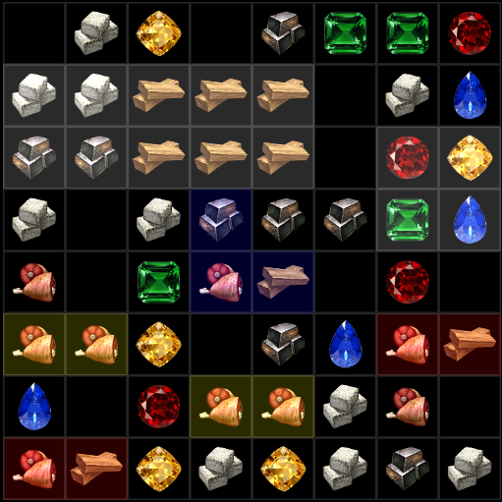
Şekil 1 Bulmaca kısmında ünite yapımı

Görevlerin Amacı
Amaç bütün görevlerde aynıdır, düşmanı en kısa sürede yok etmek.

Mekanikler

Fizik
Oyundaki objelerin bir kısmı Unity oyun motorunun içinde hazır gelen fizik motoru ile simüle edilecektir. Diğer kısmı ise kinematik bir şekilde, fakat fizik kurallarına uygun bir şekilde scriptler ile hareket edecektir.
Fizik Motoru örnekleri: Fırlatılan oklar, mermiler, partiküller
Kinematik örnekleri: Üniteler

Hareket
Üniteler bir doğru boyunca o andaki hızlarına göre hareket edecektir. Ünitelerin hızlarında, doğal görünüm için, rastgele olacak şekilde ufak değişiklikler olacaktır. Fırlatılan objeler ise ilk hızları ve yerçekimi kurallarına göre hareket edecekler.

Objeler
Castle
Üniteler:
Militia
Spearman
Pikeman
Scout
Swordsman
Knight
Archer
Longbowman
Wizard
Battering Ram
Catapult
Siege Tower
Mermiler:
Arrow
Catapult Ammo
Ballista Ammo

Büyüler Ve özellikler:
Meteor
Armageddon
Lightning
ChainLightning
LightningStorm
Bloodlust
HasteSlow
Heal
Silence
Teleport
StoneSkin
EarthQuake
SummonGolem
PoisonIvy
FrostBite
MageShield
SnowStorm
CastleRepairMinor
CastleRepair
CatapultAmmo

Tarifler
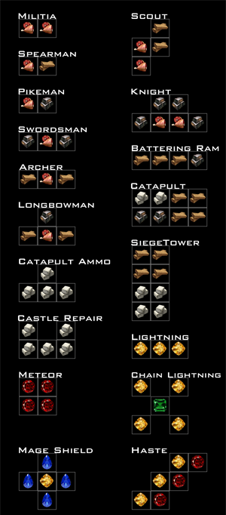 | 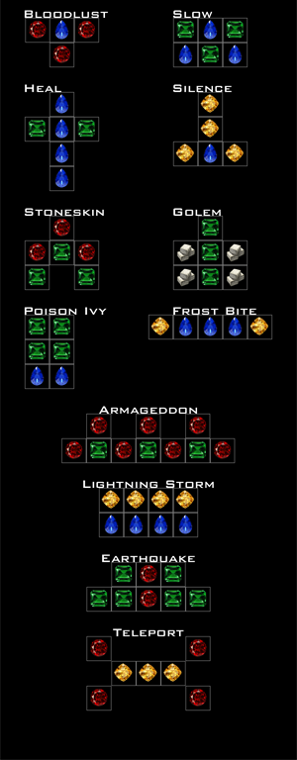

Dövüş Mekanizması
Rakip üniteler birbirlerine değdiği anda dövüş mekanizması hangi ünitenin hangi üniteyi öldürdüğüne karar verip hayatta kalan üniteden ne kadar can eksildiğini hesaplar. Bu mekanizma hesaplamayı ünitelerin canlarını ve hasar miktarlarını göz önünde bulundurarak yapar.
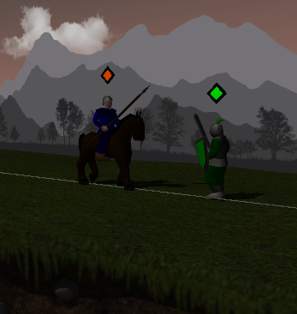
Şekil 2 Ünitelerin çarpışması

Ekonomi
Oyundaki ekonomi kaynak kullanımı ve yönetimiyle doğrudan bağlantılıdır. Kaynakların ortaya çıkma miktarı hangi karakterin seçildiğine göre değişir.

Kaynaklar:
Odun | 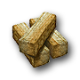
Et | 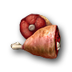
Taş | 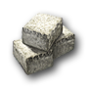
Demir
Ateş
Doğa
Hava | 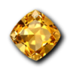
Su

Kayıt etme( Save )
Oyuncunun direk olarak oyunu kaydedebileceği bir arayüz olmayacaktır. Bunun yerine oyuncunun gelişmeleri otomatik profil yapısının içinde saklanacaktır. Bunun sebebi ise, modern oyunlarda el ile(manual) kayıt işleminin artık kullanımının kaybolması ve kullanıcıya sağlanacak olan kolaylıktır.

Hikaye
Oyundaki hikaye genel olarak seçilebilir karakterlerin geçmişleri, ve şu anda yaptıkları üzerinden ilerleyecek. Oyun dünyasının genel atmosferi Heroes of Might and Magic II oyunundakine benzeyecek.

Karakterler:
- Prince Thomas
- Duchess Matilda
- Baron Hrodulf
- King Aubert
- Lady Camilla
- Abd al-Aziz
- Sir Tybalt
- Anosh the Black

Bölümler
Görevler kısmındaki haritada 22 bölüm olacaktır. Her karaktere sırasıyla 1, 2, 3, 4, 4, 4, 4 (toplam 22) adet bölüm düşmektedir. Karakterlerin kendilerine ait bölümlerin hepsinin tamamlanmasıyla o karakter kullanıma açılacaktır. Bu oyun içinde tasarlanmış bir ödül sistemi olarak düşünülebilir. Başlıca sebeplerinden birisi oyunun tek kişilik modunu oynamaya zorlamak ve oyuna harcanması gereken zamanın arttırılmasıdır. Bunun dışında geçilmesi gereken ilk bölüm eğitim bölümü olacaktır. Bu bölümde oyunun nasıl oynanması gerektiği oyuncuya detaylarıyla anlatılacaktır.

Arayüzler
Ana Menü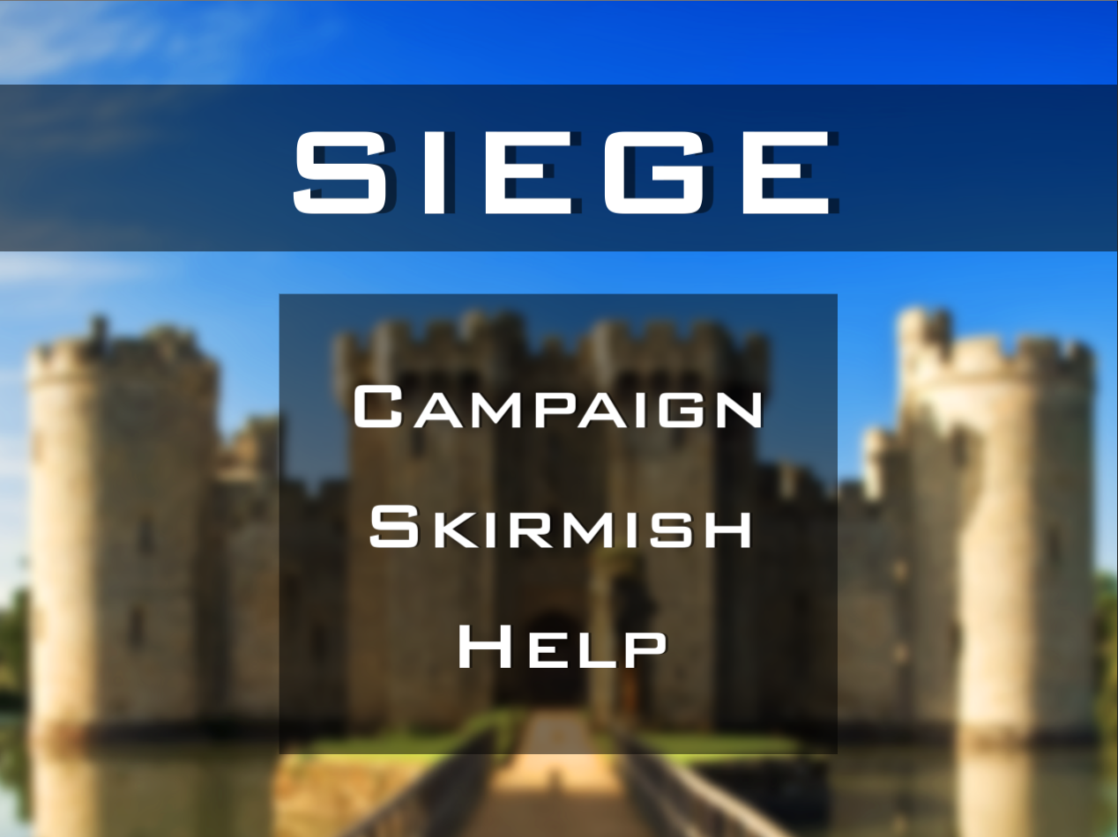

Görevler
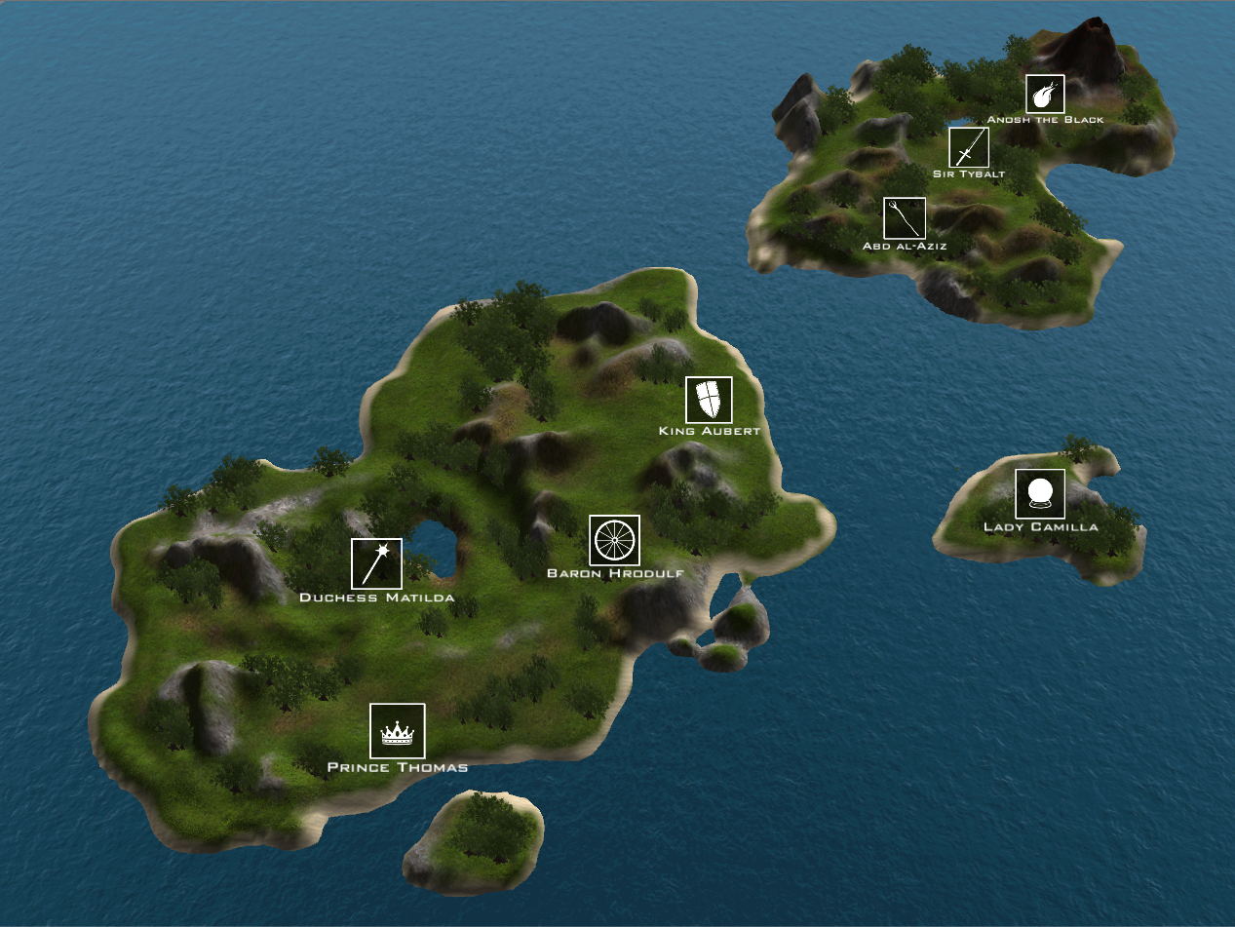

Brifing Ekranı
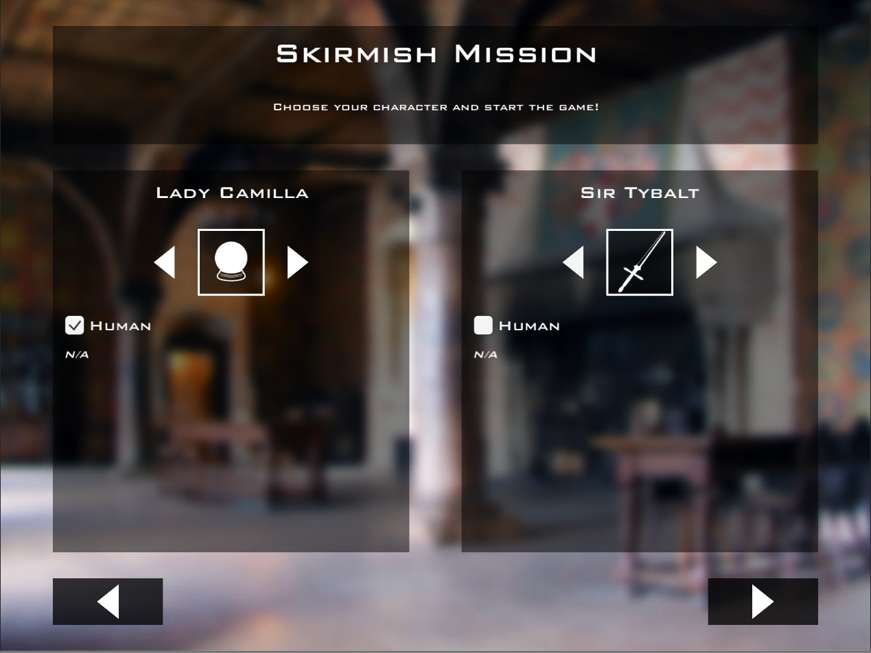

Oyun Ekranı
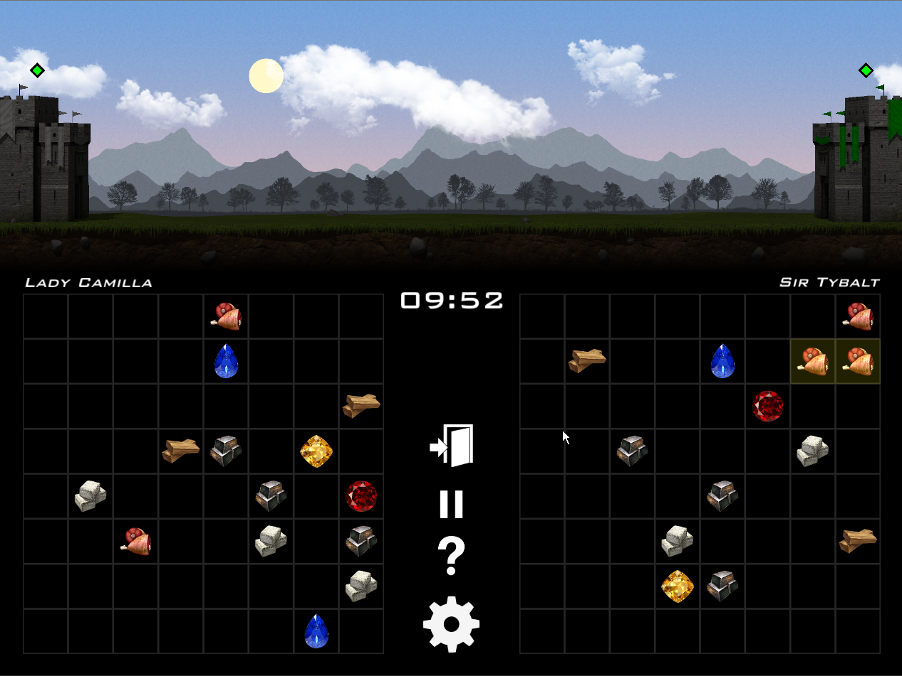

Oyun Bitiş Durumu
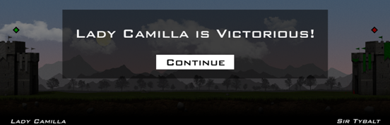

Ses
Oyunda bolca efekt ve müzik kullanılacaktır. Bunlar stock sitelerinden satın alınacak veya anlaşılmış bir besteci ile çalışılacaktır.

Yardım
Bu bölümde ise oyunun nasıl oynanması gerektiği anlatılacaktır. Bununla beraber, oyunda yapılabilir tüm üniteler ve özelliklerin bir listesi bulunacaktır.

Yapay Zeka

Düşman Yapay Zekası
Oyuncu eğer tek kişilik, yani görev modunda oynuyorsa, rakibi olabildiğince mantıklı hareket etmesi gerekmektedir. Savaş alanını oyuncunun ve kendisinin kaynaklarını kalenin canlarını göz önünde bulundurarak en mantıklı hamleleri yapması gerekmektedir. Bunun için modern yapay zeka tekniklerinden faydalanılacaktır.

Ünite Yapay Zekası
Ünitelerin yapay zekaları olmayacak. Oluşturuldukları anda karşı kaleye doğru saldırıya geçecekler. Fakat okçu üniteler gelen rakip ünitelerden hangisini vuracağını seçip hız ve açı hesabı yapması gerekmektedir.

Teknik

Donanım
Oyun tablet oyunu olarak tasarlanmıştır. İlk olarak iPad’de çalışması hedeflenmektedir. Bu platformlara başarıyla çıktıktan sonra PC’ye port edilecektir.

Geliştirme ortamı
Oyun Unity 3D oyun motoru ile geliştirilmiştir. Script dili olarak C# kullanılmıştır ve Unity 5.0 sürümü ile çalışır sürüm derlenmiştir.

Oyun Tasarımı Süreci
Siege oyununun tasarımı kağıt üzerinde başlayıp dijital ortamda devam etmiştir. Kağıt ortamında çeşitli prototipler geliştirilip oyunun oynanabilirliği test edilmiştir.
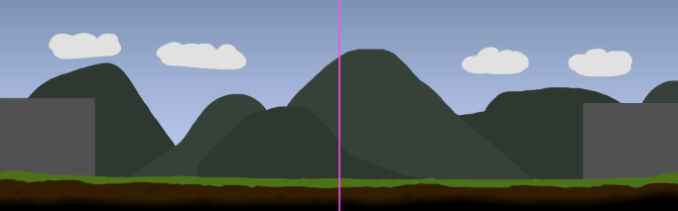
Şekil 3 Savaş alanının genel görünüşü
Bu testlerde geliştirici dışında kişilere başvurulup geri dönüşler üzerine oyunun oynanışı geliştirilmiştir. Oyun tasarımı programlama esnasında kesinliğe kavuşup son halini almıştır. Oyun tasarımıyla beraber arayüzlerin tasarımı da bu aşamada başlanmıştır.
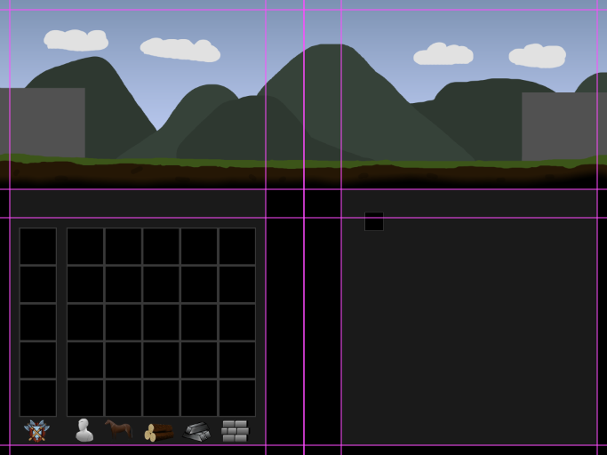
Şekil 4 Tasarım aşamasından bir kare
Şekil 5 - Tasarım aşamasından bir kare
Oyunun puzzle alanı için farklı versiyonlar üzerinde durulmuştur. İlk versiyonda kaynakların kendi bölgelerinde çıkması planlanmıştır fakat basitlik prensibinin üzerine giderek bütün kaynakların aynı grid üzerinde oluşmasına karar kılınmıştır. Bununla beraber grid sayısı 5x5 ten 8x8 e çıkarılmıştr.
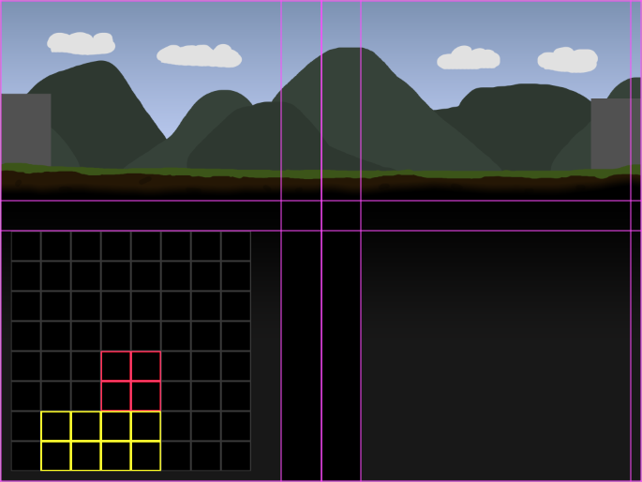
Şekil 6 - Oyunun puzzle alanının ortaya çıkışı
Bunun dışında oyunun oynanacağı platform da göz önünde bulundurularak, arayüz parçalarının(Button vs) kullanım ergonomisi prensiplerine göre minimal boyutları belirlenmiştir, kullanım için tampon bölgeler oluşturulmuştur.

Sanatsal Öğeler
Grafikler için Maya ve Photoshop kullanılmıştır. Her öğe elle çizilmiştir ve hazır kaynaklardan faydalanılmamıştır.

Yazılım dökümantasyonu

Class Documentation

Action Struct Reference
Collaboration diagram for Action:
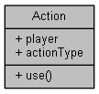

Public Member Functions
- void use ()

Public Attributes
- Player player
- ActionType actionType

ActionsController Class Reference
Inheritance diagram for ActionsController:
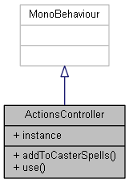

Collaboration diagram for ActionsController:
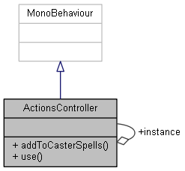

Public Member Functions
- bool addToCasterSpells (Action a)
- void use (Action a)

Static Public Attributes
- static ActionsController instance = null

ActiveBlueprint Class Reference
Collaboration diagram for ActiveBlueprint:
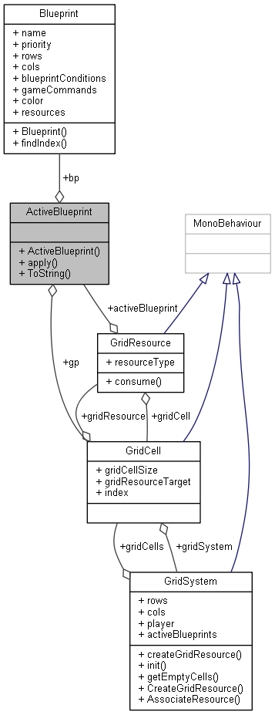

Public Member Functions
- ActiveBlueprint (Blueprint _bp, GridCell _gp)
- void apply ()
- override string ToString ()

Public Attributes
- readonly Blueprint bp
- readonly GridCell gp

Blueprint Class Reference
Collaboration diagram for Blueprint:
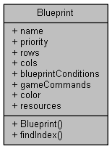

Public Member Functions
- Blueprint (string _name, int _rows, int _cols)
- int findIndex (int i, int j)

Public Attributes
- readonly string name
- readonly int priority
- readonly int rows
- readonly int cols
- List< BlueprintCondition > blueprintConditions = new List<BlueprintCondition>()
- List< GameCommand > gameCommands = new List<GameCommand>()
- Color color = Color.white
- ResourceType[] resources

BlueprintCondition Class Reference
Collaboration diagram for BlueprintCondition:
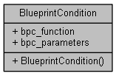

Public Member Functions
- BlueprintCondition (bpc_sign _bpc_function, List< object > _bpc_parameters)

Properties
- bpc_sign bpc_function [get]
- List< object > bpc_parameters [get]

BriefingController Class Reference
Inheritance diagram for BriefingController:
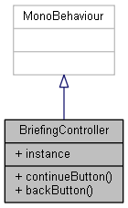

Collaboration diagram for BriefingController:
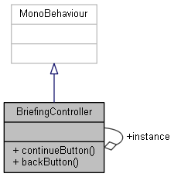

Public Member Functions
- void continueButton ()
- void backButton ()

Static Public Attributes
- static BriefingController instance = null

BriefingInfo Class Reference
Collaboration diagram for BriefingInfo:
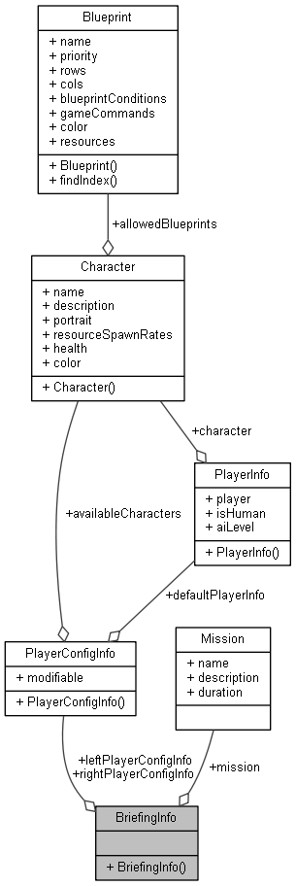

Public Member Functions
- BriefingInfo (Mission _mission, PlayerConfigInfo _leftPlayerConfigInfo, PlayerConfigInfo _rightPlayerConfigInfo)

Public Attributes
- readonly Mission mission
- readonly PlayerConfigInfo leftPlayerConfigInfo
- readonly PlayerConfigInfo rightPlayerConfigInfo

CampaignController Class Reference
Inheritance diagram for CampaignController:
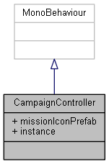

Collaboration diagram for CampaignController:
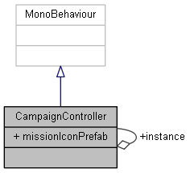

Public Attributes
- GameObject missionIconPrefab

Static Public Attributes
- static CampaignController instance = null

CampaignMission Class Reference
Inheritance diagram for CampaignMission:
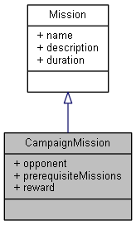

Collaboration diagram for CampaignMission:
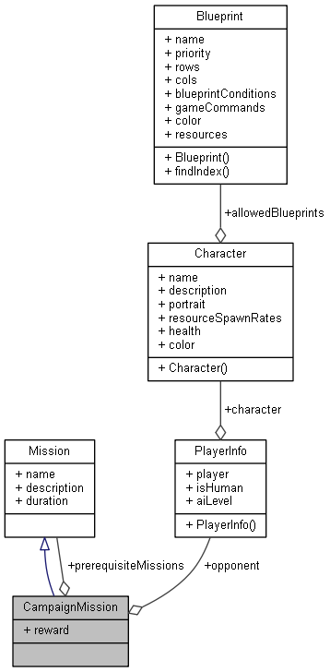

Public Attributes
- PlayerInfo opponent
- Mission[] prerequisiteMissions
- bool reward

CasterProperties Class Reference
Collaboration diagram for CasterProperties:
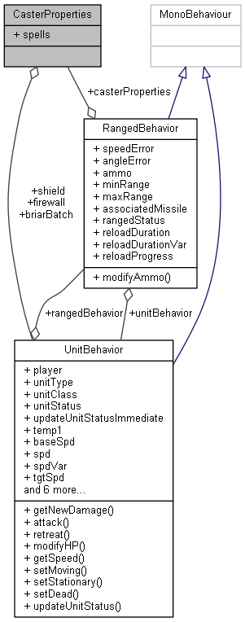

Public Attributes
- Queue< Action > spells = new Queue<Action>()
- UnitBehavior shield
- UnitBehavior firewall
- UnitBehavior briarBatch

CastleBehavior Class Reference
Inheritance diagram for CastleBehavior:
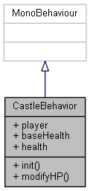

Collaboration diagram for CastleBehavior:

Public Member Functions
- void init ()
- void modifyHP (float amount)

Public Attributes
- Player player
- float baseHealth
- float health

Character Class Reference
Collaboration diagram for Character:
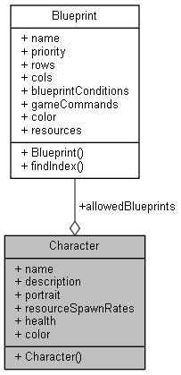

Public Attributes
- string name
- string description
- string portrait
- Blueprint[] allowedBlueprints
- float[] resourceSpawnRates
- float health
- Color color

EarthTimeSnapshot Class Reference
Collaboration diagram for EarthTimeSnapshot:
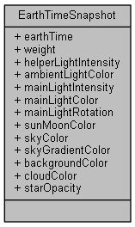

Public Attributes
- float earthTime
- float weight
- float helperLightIntensity
- Color ambientLightColor
- float mainLightIntensity
- Color mainLightColor
- Quaternion mainLightRotation
- Color sunMoonColor
- Color skyColor
- Color skyGradientColor
- Color backgroundColor
- Color cloudColor
- float starOpacity

GameCommand Class Reference
Inheritance diagram for GameCommand:
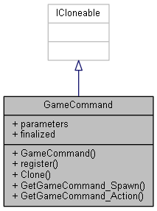

Collaboration diagram for GameCommand:

Public Member Functions
- GameCommand (List< object > _parameters)
- void register ()
- object Clone ()

Static Public Member Functions
- static GameCommand GetGameCommand_Spawn (UnitType unitType)
- static GameCommand GetGameCommand_Action (ActionType actionType, bool requireCaster=false)

Public Attributes
- readonly List< object > parameters
- bool finalized

GameController Class Reference
Inheritance diagram for GameController:
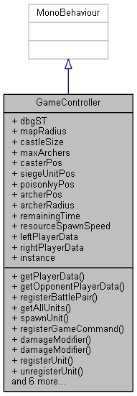
Collaboration diagram for GameController:
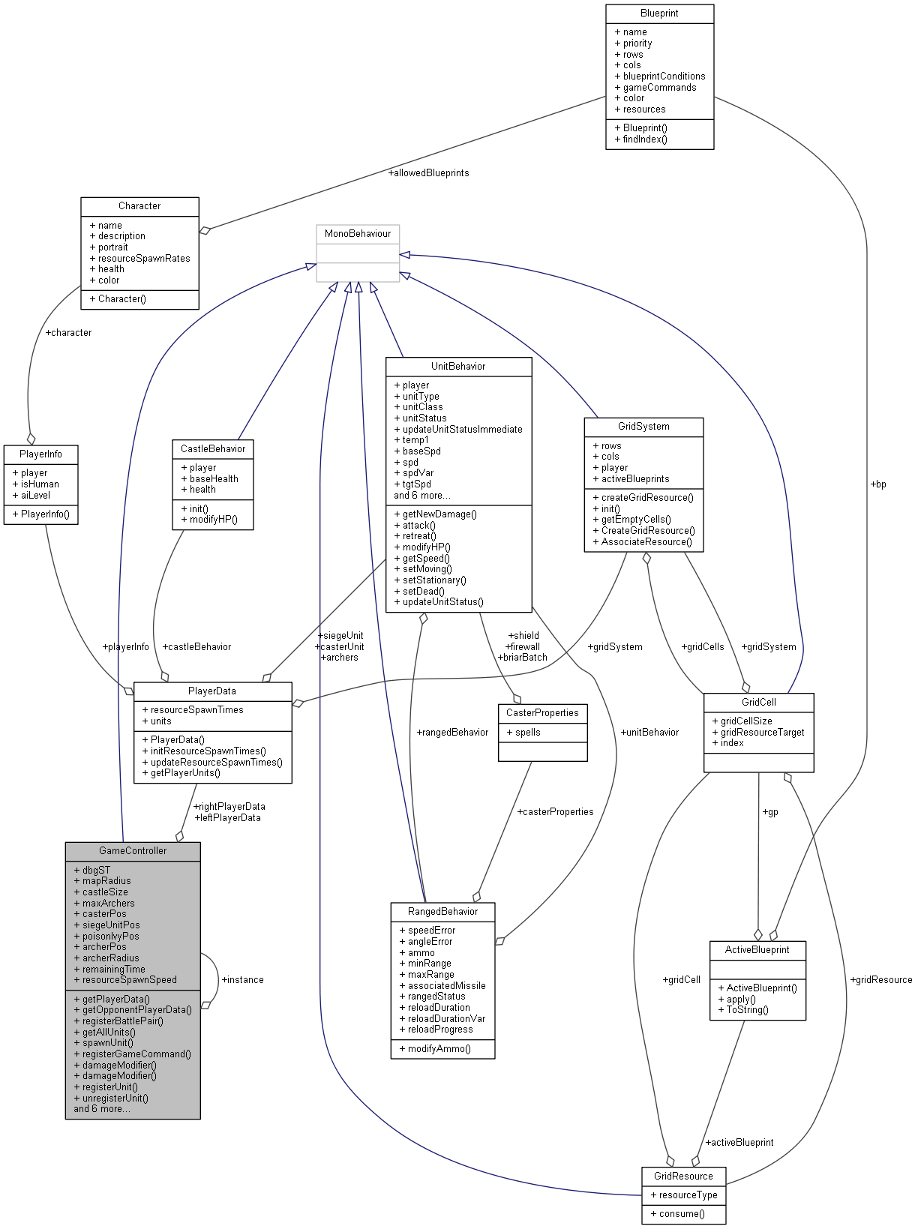

Public Member Functions
- PlayerData getPlayerData (Player p)
- PlayerData getOpponentPlayerData (Player p)
- void registerBattlePair (GameObject unit1, GameObject unit2)
- List< UnitBehavior > getAllUnits ()
- UnitBehavior spawnUnit (Player p, UnitType u)
- bool registerGameCommand (GameCommand gc)
- float damageModifier (UnitType source, UnitType target)
- float damageModifier (MissileType source, UnitType target)
- bool registerUnit (UnitBehavior unit, out float destination)
- bool unregisterUnit (UnitBehavior unit)
- bool attachHpIndicator (GameObject go)
- void applyColor (UnitBehavior ub)
- void endGame ()
- void pauseToggle ()
- void setPausedStatus (bool paused)
- void quit ()

Public Attributes
- UnitType dbgST
- const float mapRadius = 10.0f
- const float castleSize = 2.0f
- const int maxArchers = 6
- const float casterPos = 9.5f
- const float siegeUnitPos = 8.75f
- const float poisonIvyPos = 5.5f
- const float archerPos = 8f
- const float archerRadius = 0.25f
- float remainingTime
- float resourceSpawnSpeed = 2f
- PlayerData leftPlayerData
- PlayerData rightPlayerData

Static Public Attributes
- static GameController instance = null

GameInfo Class Reference
Collaboration diagram for GameInfo:
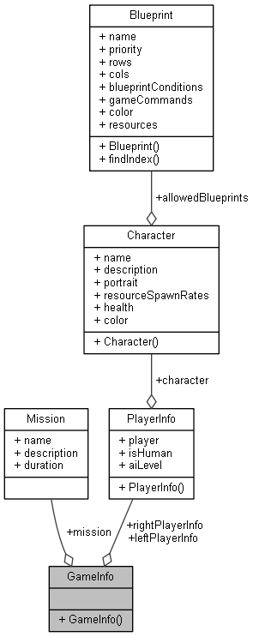

Public Member Functions
- GameInfo (Mission _mission, PlayerInfo _leftPlayerInfo, PlayerInfo _rightPlayerInfo)

Public Attributes
- readonly Mission mission
- readonly PlayerInfo leftPlayerInfo
- readonly PlayerInfo rightPlayerInfo

GridCell Class Reference
Inheritance diagram for GridCell:
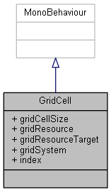

Collaboration diagram for GridCell:
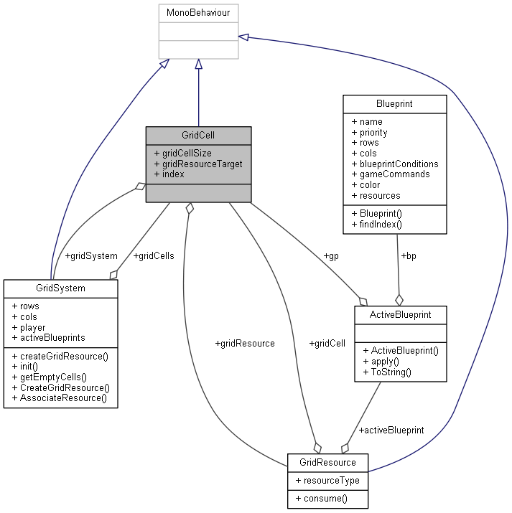

Public Attributes
- const float gridCellSize = 1.0f
- GridResource gridResource
- Transform gridResourceTarget
- GridSystem gridSystem
- int index

GridResource Class Reference
Inheritance diagram for GridResource:
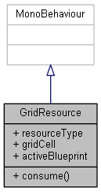

Collaboration diagram for GridResource:
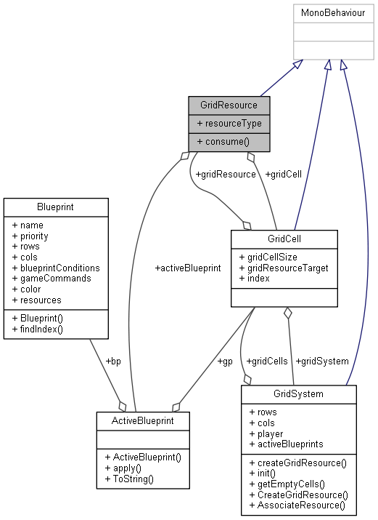

Public Member Functions
- void consume ()

Public Attributes
- ResourceType resourceType
- GridCell gridCell
- ActiveBlueprint activeBlueprint

GridSystem Class Reference
Inheritance diagram for GridSystem:
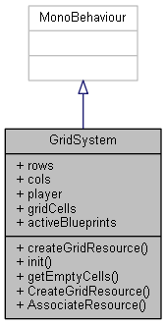

Collaboration diagram for GridSystem:
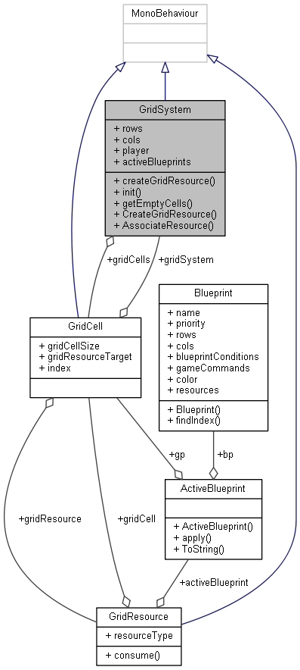

Public Member Functions
- GridResource createGridResource (ResourceType rt, int index)
- void init ()
- List< int > getEmptyCells ()

Static Public Member Functions
- static GridResource CreateGridResource (ResourceType rt, GridCell gp)
- static bool AssociateResource (GridResource gr, GridCell gp)

Public Attributes
- const int rows = 8
- const int cols = 8
- Player player
- GridCell[] gridCells = new GridCell[rows*cols]
- List< ActiveBlueprint > activeBlueprints = new List<ActiveBlueprint>()

GroundPlane Class Reference
Inheritance diagram for GroundPlane:
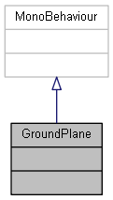

Collaboration diagram for GroundPlane:

GuiCamInfo Class Reference
Inheritance diagram for GuiCamInfo:
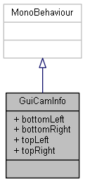

Collaboration diagram for GuiCamInfo:

Public Attributes
- Vector3 bottomLeft
- Vector3 bottomRight
- Vector3 topLeft
- Vector3 topRight

GuiController Class Reference
Inheritance diagram for GuiController:
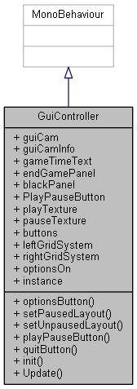

Collaboration diagram for GuiController:
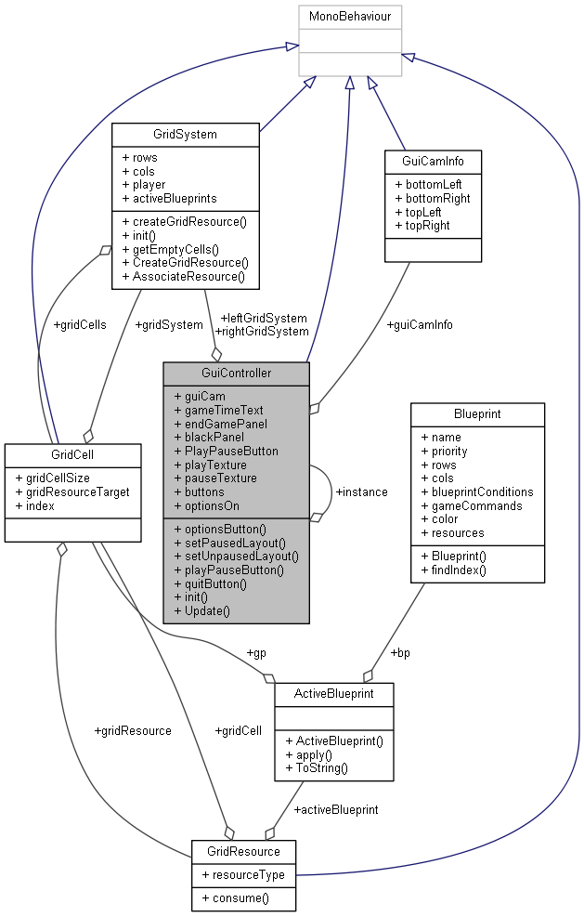

Public Member Functions
- void optionsButton ()
- void setPausedLayout ()
- void setUnpausedLayout ()
- void playPauseButton ()
- void quitButton ()
- void init ()
- void Update ()

Public Attributes
- Camera guiCam
- GuiCamInfo guiCamInfo
- GameObject gameTimeText
- GameObject endGamePanel
- GameObject blackPanel
- Button PlayPauseButton
- Sprite playTexture
- Sprite pauseTexture
- GameObject buttons
- GridSystem leftGridSystem
- GridSystem rightGridSystem
- bool optionsOn = false

Static Public Attributes
- static GuiController instance = null

HpIndicator Class Reference
Inheritance diagram for HpIndicator:
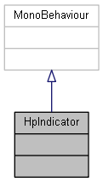

Collaboration diagram for HpIndicator:

LoadedResources Class Reference
Inheritance diagram for LoadedResources:
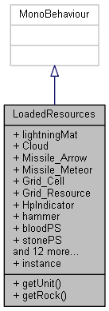

Collaboration diagram for LoadedResources:
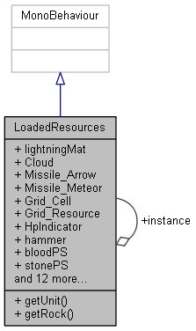

Public Member Functions
- GameObject getUnit (UnitType u)
- GameObject getRock (int id)

Public Attributes
- Material lightningMat
- GameObject Cloud
- GameObject Missile_Arrow
- GameObject Missile_Meteor
- GameObject Grid_Cell
- GameObject Grid_Resource
- GameObject HpIndicator
- GameObject hammer
- GameObject bloodPS
- GameObject stonePS
- GameObject soilPS
- GameObject soilPS_big
- GameObject woodPS
- GameObject explosionPS
- GameObject smokePS
- GameObject earthQuakePS
- GameObject frostPS
- GameObject teleportPS
- GameObject poisonPS
- GameObject mageShield
- GameObject snowStormPS
- GameObject rainPS

Static Public Attributes
- static LoadedResources instance = null

MainMenuController Class Reference
Inheritance diagram for MainMenuController:
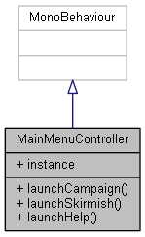

Collaboration diagram for MainMenuController:
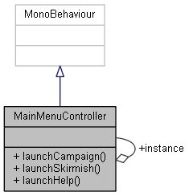

Public Member Functions
- void launchCampaign ()
- void launchSkirmish ()
- void launchHelp ()

Static Public Attributes
- static MainMenuController instance = null

Misc Class Reference
Collaboration diagram for Misc:
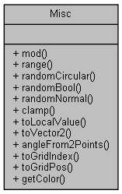

Static Public Member Functions
- static int mod (int x, int m)
- static double range (double min, double max)
- static double randomCircular (double min, double max)
- static bool randomBool ()
- static double randomNormal (double mean, double stdDev)
- static double clamp (double val, double min, double max)
- static float toLocalValue (Player p, float value)
- static Vector2 toVector2 (Vector3 p)
- static float angleFrom2Points (Vector2 p1, Vector2 p2)
- static void toGridIndex (int cols, int i, int j, out int index)
- static void toGridPos (int cols, int index, out int i, out int j)
- static Color getColor (Color c, float val)

MissileBehavior Class Reference
Inheritance diagram for MissileBehavior:
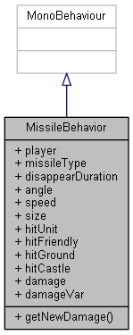

Collaboration diagram for MissileBehavior:

Public Member Functions
- float getNewDamage (UnitType target)

Public Attributes
- Player player
- MissileType missileType
- float disappearDuration
- float angle
- float speed
- float size = 1f
- bool hitUnit = true
- bool hitFriendly = true
- bool hitGround = true
- bool hitCastle = true
- float damage
- float damageVar

Mission Class Reference
Inheritance diagram for Mission:
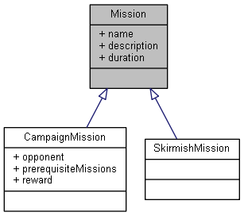

Collaboration diagram for Mission:
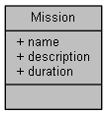

Public Attributes
- string name
- string description
- float duration

MissionIconBehavior Class Reference
Inheritance diagram for MissionIconBehavior:
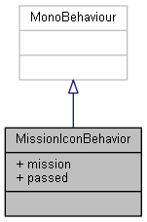

Collaboration diagram for MissionIconBehavior:
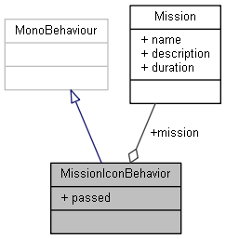

Public Attributes
- Mission mission
- bool passed

PersistentController Class Reference
Inheritance diagram for PersistentController:
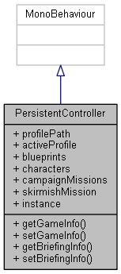

Collaboration diagram for PersistentController:
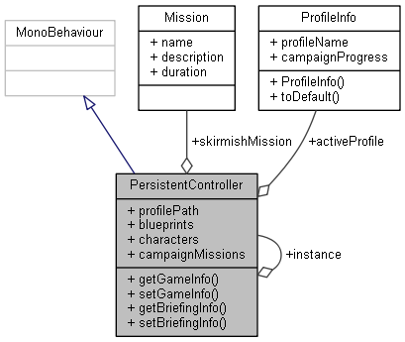

Public Member Functions
- GameInfo getGameInfo ()
- void setGameInfo (GameInfo _gameInfo)
- BriefingInfo getBriefingInfo ()
- void setBriefingInfo (BriefingInfo _briefingInfo)

Public Attributes
- const string profilePath = "ProfileData"
- ProfileInfo activeProfile
- List< Blueprint > blueprints
- List< Character > characters
- List< CampaignMission > campaignMissions
- Mission skirmishMission

Static Public Attributes
- static PersistentController instance = null

PlayerConfigInfo Class Reference
Collaboration diagram for PlayerConfigInfo:
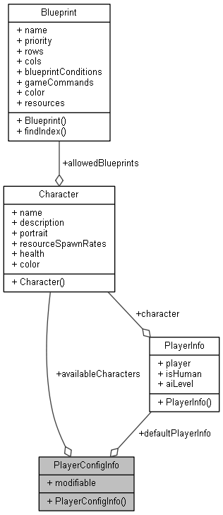

Public Member Functions
- PlayerConfigInfo (PlayerInfo _defaultPlayerInfo, Character[] _availableCharacters, bool _modifiable)

Public Attributes
- readonly PlayerInfo defaultPlayerInfo
- readonly Character[] availableCharacters
- readonly bool modifiable

PlayerConfigWindow Class Reference
Inheritance diagram for PlayerConfigWindow:
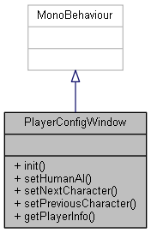

Collaboration diagram for PlayerConfigWindow:

Public Member Functions
- void init (PlayerConfigInfo _playerConfigInfo)
- void setHumanAI (bool val)
- void setNextCharacter ()
- void setPreviousCharacter ()
- PlayerInfo getPlayerInfo ()

PlayerData Class Reference
Collaboration diagram for PlayerData:
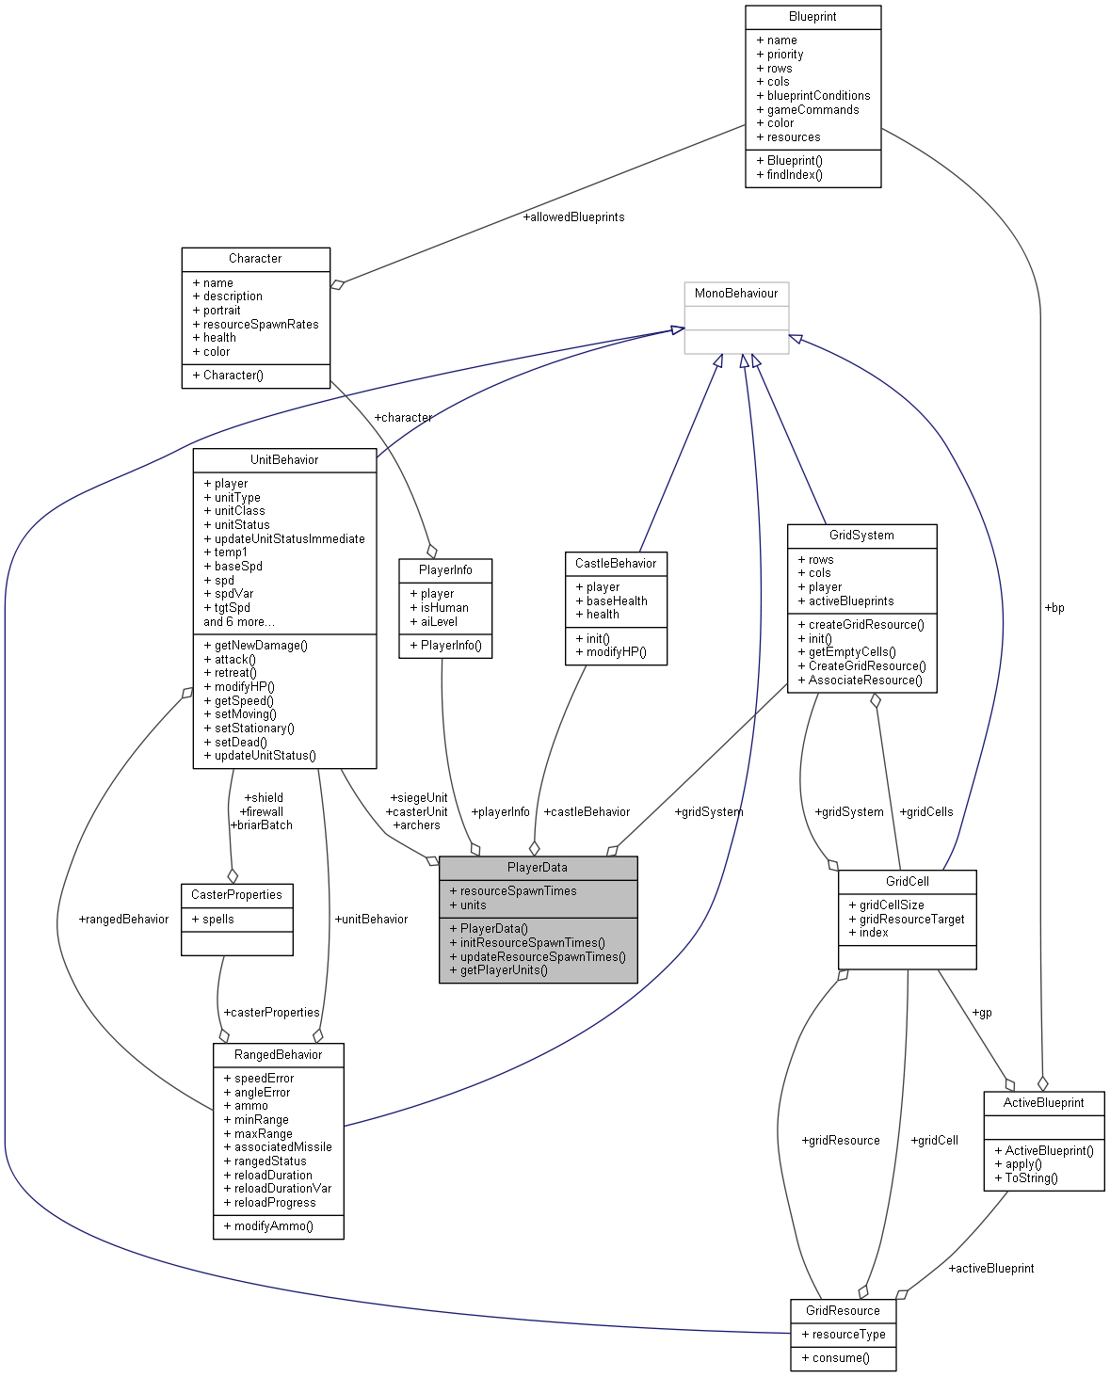

Public Member Functions
- PlayerData (PlayerInfo _playerInfo)
- void initResourceSpawnTimes ()
- bool[] updateResourceSpawnTimes (float tick)
- List< UnitBehavior > getPlayerUnits ()

Public Attributes
- PlayerInfo playerInfo
- GridSystem gridSystem
- float[] resourceSpawnTimes
- CastleBehavior castleBehavior
- UnitBehavior[] archers
- UnitBehavior casterUnit
- UnitBehavior siegeUnit
- List< UnitBehavior > units

PlayerInfo Class Reference
Collaboration diagram for PlayerInfo:
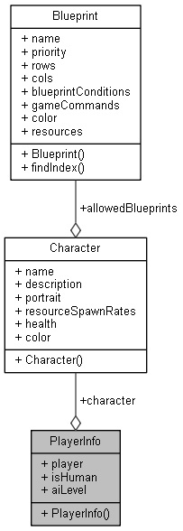

Public Member Functions
- PlayerInfo (Player _player, Character _character, bool _isHuman, float _aiLevel=1.0f)

Public Attributes
- readonly Player player
- readonly Character character
- readonly bool isHuman
- readonly float aiLevel

ProfileInfo Class Reference
Collaboration diagram for ProfileInfo:
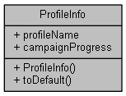

Public Member Functions
- void toDefault ()

Public Attributes
- string profileName
- Dictionary< string, bool > campaignProgress

RangedBehavior Class Reference
Inheritance diagram for RangedBehavior:
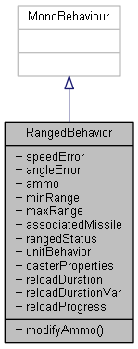

Collaboration diagram for RangedBehavior:
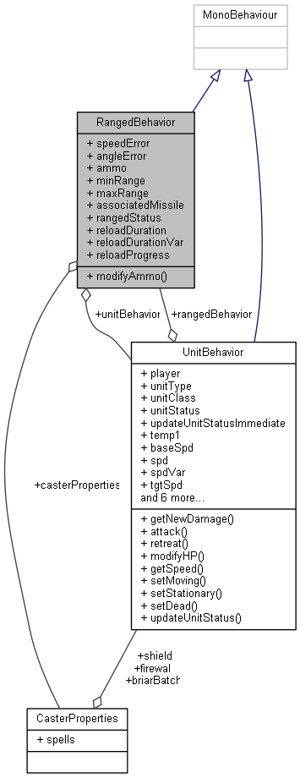

Public Member Functions
- void modifyAmmo (int amount)

Public Attributes
- float speedError = 0.0f
- float angleError = 0.0f
- int ammo
- float minRange
- float maxRange
- GameObject associatedMissile
- RangedStatus rangedStatus
- UnitBehavior unitBehavior
- CasterProperties casterProperties
- float reloadDuration
- float reloadDurationVar
- float reloadProgress

RotateMageShield Class Reference
Inheritance diagram for RotateMageShield:
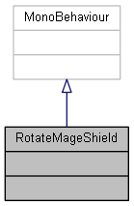

Collaboration diagram for RotateMageShield:

SelfDestructor Class Reference
Inheritance diagram for SelfDestructor:
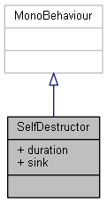

Collaboration diagram for SelfDestructor:

Public Attributes
- float duration = 5f
- bool sink = false

SfxController Class Reference
Inheritance diagram for SfxController:
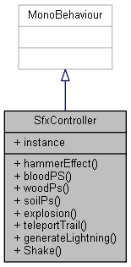

Collaboration diagram for SfxController:
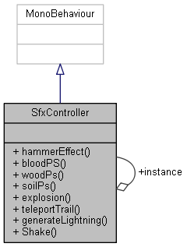

Public Member Functions
- void hammerEffect (Player p)
- void bloodPS (Vector3 pos, int amount)
- void woodPs (Vector3 pos, int amount)
- void soilPs (Vector3 pos, Quaternion rotation, int amount, float size=1f)
- void explosion (Vector3 pos)
- void teleportTrail (Vector3 pos)
- IEnumerator generateLightning (List< Vector3 > points, float widthStart, float widthEnd, float lightIntensity, float lightRange, float duration)
- IEnumerator Shake (GameObject go, float duration, float magnitude)

Static Public Attributes
- static SfxController instance = null

SkirmishMission Class Reference
Inheritance diagram for SkirmishMission:
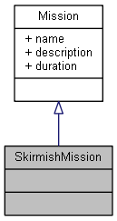

Collaboration diagram for SkirmishMission:

Additional Inherited Members

UnitBehavior Class Reference
Inheritance diagram for UnitBehavior:
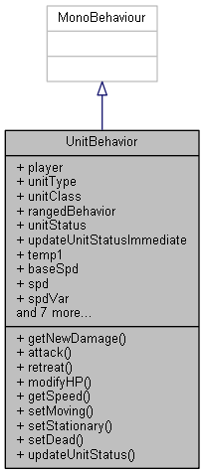

Collaboration diagram for UnitBehavior:
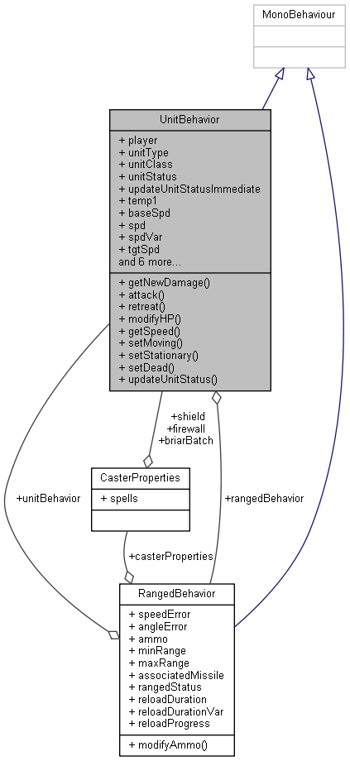

Public Member Functions
- float getNewDamage (UnitType target)
- void attack ()
- void retreat ()
- void modifyHP (float amount)
- float getSpeed ()
- void setMoving ()
- void setStationary ()
- void setDead ()
- void updateUnitStatus (bool forced=false)

Public Attributes
- Player player
- UnitType unitType
- UnitClass unitClass
- RangedBehavior rangedBehavior
- UnitStatus unitStatus
- bool updateUnitStatusImmediate = false
- float temp1
- float baseSpd
- float spd
- float spdVar
- float tgtSpd
- float spdChg
- float destination
- float baseHealth
- float health
- float damage
- float damageVar

UnitBehaviorComparer Class Reference
Inheritance diagram for UnitBehaviorComparer:
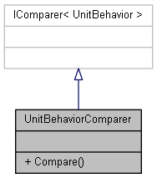

Collaboration diagram for UnitBehaviorComparer:

Public Member Functions
- int Compare (UnitBehavior ub1, UnitBehavior ub2)

WeatherController Class Reference
Inheritance diagram for WeatherController:
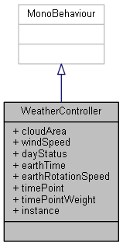

Collaboration diagram for WeatherController:
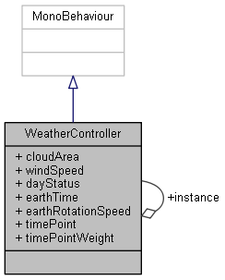

Public Attributes
- Rect cloudArea
- Vector2 windSpeed
- DayStatus dayStatus
- float earthTime = 0.5f
- float earthRotationSpeed = 100f
- float timePoint = 0.5f
- float timePointWeight = 1f

Static Public Attributes
- static WeatherController instance = null

